成人主日學
以色列歷史(一)

第一課 | 歷史與以色列歷史
第二課 | 以色列歷史緒論
第三課 | 以色列先祖的背景
第四課 | 亞伯拉罕(1)－以色列先祖之始
第五課 | 亞伯拉罕(2)－約的觀念
第六課 | 以撒、雅各及約瑟
第七課 | 埃及年日
第八課 | 摩西與出埃及
第九課 | 以色列在曠野的日子
第十課 | 攻佔迦南
第十一課 | 士師時代
第十二課 | 掃羅與立國

參考資料
- Wood, Leon | A survey of Israel’s History  Zondervan, 1971
- Bright, John | A History of Israel  Westminster, 1980
- Paul, Johnson | A History of the Jews  Harper & Row, 1988

本課程要求
- 準時上課
- 上課前在窩福網頁內印出筆記，並先作預備http://www.whc.org.hk
- 在這學期閱讀
- 創世記
- 出埃及記
- 士師記
- 撒母耳記上

成人主日學
以色列歷史(一) 講師：蘇穎睿牧師
第一課：歷史與以色列歷史
- 什麼是歷史：
- 請看看以下三例

- 蘇穎睿於2007年9月14日，在墨西哥Puerto Vallarta 對外的海面，用了30分鐘時間從船遊至一個海島。

- 毛澤東於1934年10月搬出江西根據地，開始長征，到1935年10月到達陝北，稱為二萬五千里長征。
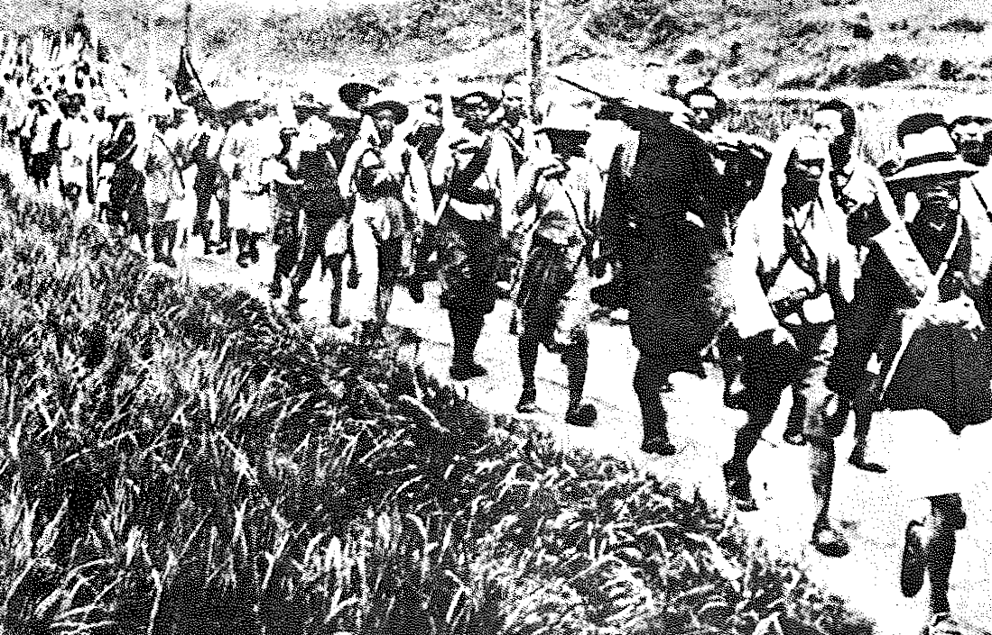

- 摩西於1446B.C.領希伯來人離開埃及，渡過紅海，進入西乃沙漠。

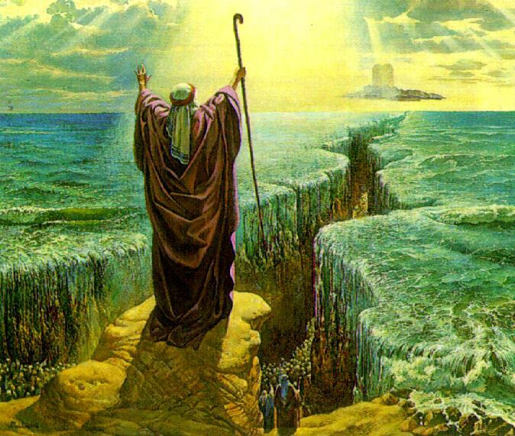

討論問題
  - 上述之事那一個可稱為歷史？

  - 什麼是歷史？「歷史」有什特點？

  - 上述三事有什麼不同的地方？

- 我們都同意，歷史是「過去所發生的事實」。但這個定義太廣泛了，我們跟著會問兩個問題？
- 你怎知道這些事是過去發生過的事實，而不是虛構故事，或是神話故事，口耳相傳至今呢？這就牽涉到「歷史考證」，「歷史批判方法」（historical critical method）」的問題了。然而，這些都是一些專門的學問，是歷史家研究得出來的結論，這豈不是說「我們都只是聽這些專家的研究，相信他們的研究是正確的呢？」
- 第二個問題可能更重要：不是所有過去發生過的事都被視為歷史(或者說：不列在歷史書內)，只有那些有歷史價值的才是真正歷史？但問題是：什麼是歷史價值呢？誰去決定什麼是有價值，什麼是沒有價值呢？或許我們只有依據，相信歷史家研究和想想的結論。

- 歷史與歷史研究方法
- 我們看看以下的例子
蘇穎睿於2007年10月10日，在整理他書房時發現了一封殘舊的電報，這電報是英國維多利亞女皇發給中國的江青，約她到香港窩打老道豪華酒樓「打麻雀」，蘇穎睿以為這是非常重要的發現，發表文章，公諸於世。
討論問題
  - 你以為電報的內容及所講的事是否屬實？

  - 你不相信的原因又在那裏？

  - 你用什麼方去來衡量「什麼是事實」「什麼不可能是事實」？

  - 你又是否相信摩西「舉手向紅海伸仗，把水分開，帶領以色列人過了紅海」，是歷史事實？為什麼？

- (1)歷史哲學家Lessing 定出了一些原則，來定論「歷史之可能性」，這原則叫做Principle of Analogy，即是說：「若如今沒有可能發生的事，先前也不會有。」例：如今沒有人可能行在水面，所以耶穌行水面的記載不可能是真的事實，也即是說不是真的。
你是否接受這種講法？為什麼？

(2)我們再看看另一個例子：
科學家一直研究有關鯨魚的溝通方法，他們發現鯨魚可以用牠們的聲音與數哩以外的鯨魚「說話」，他們是有語言的能力，科學家亦相信他們有一天可以替這些「鯨魚語言」解碼，甚至可以與他們「通話」。
倘若有這一天，人類可以利用這些鯨魚語言與鯨魚通話；他們可以講些什麼？當然，他們一定要談及一些鯨魚能明白及了解的事，他們必須活在鯨魚的世界，若果人類要向鯨魚表達一些人類世界的事（如電腦，打麻雀），若鯨魚只用鯨魚的世界去詮釋和理解，這會有何問題呢？
從這個例子來看，你以為Lessing的理論，應用在聖經所記載的歷史，會有什麼問題呢？

- 歷史與救贖歷史
- 1.我們再看看「紅軍長征」與「摩西過紅海」兩件事，它們有什麼不同的地方？

前者我們稱為世界歷史，後者我們稱為救贖歷史，前者是神普遍的啟示，後者是神特別的啟示。
2.我們先談談「神普遍的啟示」(General Revelation)，基督教歷史觀的特點是：萬事非偶然，不但有「因果之關係」，更朝向某一目的而進展，一切都為神掌管，並且顯示了神自己之旨意和目的，我們不信萬物之發生是偶然，是random，例：第二次世界大戰之發生非偶然，有其歷史因素，但從神角度去看，也是在神掌管之下。
3.所謂「救贖歷史」，這是指一切聖經記載的事（如過紅海），是神救贖計劃的一部份，套用耶穌在路加福音24：44「耶穌對他們說：「這就是我從前與你們同在之時所告訴你們的話說：摩西的律法，先知的書和詩篇上所記的，凡指著我們的話，都必須應驗。」」
換句話來說，所有在舊約所發生的都是指向耶穌和祂的救贖，「過紅海」是神特別的啟示，它預表到將來一個更大的「過紅海」，就是耶穌基督藉著祂的死，把我們從罪惡為奴之地領出來！我們讀舊約歷史，都是從這角度和眼光去看的。

- 以色列歷史
1.當我們唸科學的時候，我們會怎樣形容一種化學物質呢？我們會形容它的properties，什麼顏色，什麼氣味，什麼密度等，但我們絕不會用如此方法去認識和形容一個人。當我們想到一個人時，我不會想到他的properties，而會想到他的故事，在他身上曾經發生過的事，同樣，我們去認識神時，也是從祂是祂子民之間的故事去認識祂，神怎樣與以色列人立約，容忍他們，引領他們，責備和管教他們，這就是以色列的歷史了！，
2.以色列歷史可分為二部份
- 聖經記載的以列人歷史，只為救贖歷史；是神特別啟示的一部份。
- 聖經以外的以色列人歷史，是為普通歷史，是神普遍啟示的一部份。

結論
希伯崙(Hebron)位於耶路撒冷以南20英里，約3000英尺的猶大山上，那裏有一個洞，稱為Cave of Machpelah，相傳是藏有亞伯拉罕及他妻子撒萊的骸骨，在隔鄰有他兒子以撒及其妻子利百加，孫雅各及曾孫約瑟的骸骨。這地方正好說明了以色列人的辛酸史，它曾經是希伯來人敬拜之所，也有會堂，同時亦是回教寺之所在地，十字軍時建有教堂，後來又改為回教寺，希律大帝建了一牆，高40尺，都是用巨石砌成的，其中一些石頭長23英尺，把Hebron重重包圍著，這地發生了不少歷史重事：大衛被膏為王，以色列人被逐，曾落於希臘人手，及後羅馬人手，及後亞拉伯人手。1518A.D.土耳其人在此大肆殺掠，不少猶太人在此喪命，但不久猶太人又勇敢地返回，研讀律法，1918年為英國人統治，1929年亞拉伯人濫殺當地猶太人，1967年六日戰爭後，以色列人重佔希伯崙，任何一個到此一遊的人，想到當中所發生的歷史，過去4000年的辛酸史，令人悲嘆，令人震驚，令人思想人生問題，套用A History of the Jews 作者 Paul Johnson 的話
Hebron is thus an example of Jewish obstinacy over 4000 years. It also illustrates the curious ambivalence of the Jews towards the possession and occupation of land. No race has maintained over so long a period so emotional an attachment to a particular corner of the earth’s surface. But none has shown so strong and persistent an instinct to migrate, such courage and skill in pulling up and replanting its roots. It is a curious fact that for more than three-quartets of their existence as a race, a majority of Jews have always lived outside the land they call their own. They do so today.

